**Қысқа мерзімді сабақ жоспары**

|  |  |  |  |
| --- | --- | --- | --- |
| **Мұғалімнің аты-жөні** | | Муратхан Данагуль | |
| **Мектеп** | | №79 метеп-лицей | |
| **Сынып** | | 2 сынып | |
| **Пәні** | | Салауатты тамақтану мектебі. Дүниетану | |
| **Сабақтың тақырыбы** | | **Дұрыс тамақтану пирамидасы. Дұрыс тамақтана біл.** | |
| **Сабақтың мақсаты** | | Өнімдердің негізгі топтары жайлы айтып беру;  Күнде желінуі тиіс және анда-санда жеуге болатын өнім түрлері туралы түсінік қалыптастыру;  Баланың мөлшерден артық және кем тамақтанудың не себепті зиян екендігін түсінуіне көмектесу;  Балаға тамақтану пирамидасының қалай құрылғандығын түсіндіру. | |
| **Бағалау критерийлері** | | Өнімдердің негізгі топтары жайлы айта алады;  Күнде желінуі тиіс және анда-санда жеуге болатын өнім түрлері туралы біледі;  Баланың мөлшерден артық және кем тамақтанудың не себепті зиян екендігін түсінеді;  Балаға тамақтану пирамидасының құра алады. | |
| **Пәнаралық байланыс** | | Кіріктірілген сабақ | |
| **Құндылықтарды дарыту** | | Салауатты өмір салтын сақтану . | |
| **Сабақ барысы** | | | |
| **Жоспарланған уақыт** | **Жоспарланған жаттығулар** | | **ресурстар** |
| **Ұйымдастыру кезеңі**  **Топтастыру** | **- Сәлеметсіздер ме, оқушылар.**  **Психологиялық ахуал.**  **Мақсаты:** Оқушылардың зейінін сабаққа аудару, сыныптың психологиялық ахуалын жақсарту, топқа бөлу.  «Орныңды тап» ойыны арқылы топқа бөлу.  1-топ. Жемістер мен көкөністер  2-топ. Ет өнімдері  3-топ. Сүт өнімдері | |  |
| **Ой қозғау** | -Ендеше, бүгінгі өтетін тақырыбымыз  «Дұрыс тамақтану пирамидасы.  Дұрыс тамақтана біл» | |  |
| Сабақтың мақсатын жариялау.  *-Сіздерге қысқаша бейнежазбаға назар аударуларыңызды сұраймыз.*  **Сұрақ-жауап.** (Бейнежазба бойынша) | |  |
| **Мағынаны тану**  **«Кел, зерттейік» әдісі**  **Сергіту сәті** | **Топпен жұмыс.**  1-топ. Дәрумендері бар өнімдер (постер құрастыру)  2-топ. Пайдалы тағамдардан меню құрастыру.  3-топ. Ертегі сахналау.  Оқушылар өз жұмыстарын қорғайды.  *Сергіту сәті.*  *Ағылшынша өлең.*  **Wash your hands**  Wash your hands,  Before you eat,  A good health rule,  That's hard to beat.  For better work,  For better play,  Eat three good meals,  Every day.  Алдынғы сабақта **«Ең дәмді, әрі пайдалы»** тақырыбында бейнежазба түсіріп келу берілген. Ендеше, сол оқушылардың жұмыстарына назар аударайық.  *Оқушылардың бейнежазбасын көрсету.*  -Жарайсыңдар, балалар! Енді сол пайдалы тағамдардан жасалған тағамдарды өзіміз жасап көрелік.  - Балалар, бізбен бірге ас үстеліне жүрулеріңізді сұраймыз. Әр топ берілген заттардан пайдалы өнімдер жасауы тиіс.  Өнемдерді жасау барысында онда пайдаланылған заттардың атауы мен пайдасын айтып кетеді.  **ҚБ: «Бағдаршам» әдісі** (жұппен бір-бірінің дәптерлерін тексеріп ,түстерді жапсырады.Қате болмаса –жасыл,бір қате болса-сары,екі қате болса-қызыл дөңгелек жапсырады)  *Шығармашылық жұмыс.*  1 топ. Пайдалы көкөністерден жасалған салат.  2-топ. Тауық етінен салат  3-топ. Сүт өнімінен жасалатын салат  ***Мұғалімнің бағалауы (Жарайсың! Тамаша! Өте жақсы!).*** | | **ÐÐ¾ÑÐ¾Ð¶ÐµÐµ Ð¸Ð·Ð¾Ð±ÑÐ°Ð¶ÐµÐ½Ð¸Ðµ** |
| **Кері байланыс** | Оқушылар өткен тақырыптарды қорытындылай отырып, «Тамақтану пирамидасын» құрастырады.  **Бағалау: «Отшашу» әдісі** ( Әр жұпты басқа жұптар шапалақтау арқылы бағалайды ) | |  |
|  | **Қосымша ақпарат** | |  |
| **Қосымша ақпарат**  **Сүт** – басқа ешқандай азық- түлік тең келмейтін аса бағалы тағамдық өнім. Өйткені организмге оның құрамды бөлігінің 95-98 пайызы сіңеді. Сондай- ақ сүт амин қышқылдарының, макро және микроэлементтерінің, витаминдерінің таптырмайтын көзі. Сүт және оның өнімдерінің құрамында жеңіл сіңетін құраушылар бар. Олар бізге кальцийді, дәрумендерді (A, B2, B1, E, D, C), сондай-ақ көптеген басқа қоректік құндылықтарды жеткізеді.  В1 дәрумені ет өнімдері, жұмыртқа, бауыр, нан, жарма секілді тағамдарда көптеп кездеседі. Ал В2 дәрумені бауырда, жұмыртқада, ет тағамдарында, асбұршақта, ашытқыда, баданада көп. В6 дәрумені бұршақты дақылдар мен ет өнімдерінде баршылық. РР дәрумені (никотинді қышқыл) немесе В3 дәрумені сұлу жармасы, бидай ұны, асқабақ, саңырауқұлақ, қызылша көкөністерінің құрамында кездеседі.  С дәруменін барлық жеміс-жидек пен көкөніс құрамынан кездестіруге болады. Бұл дәруменнің ең мықты қайнар көзі – қара қарақат, құлпынай, шабдалы, киви, қызыл бұрыш, өрік, аскөк, ораздық, орамжапырақ, қымыздық жапырағы, долана және цитрустік жемістер. D дәрумені балық майы, саңырауқұлақ, жұмыртқа және ет өнімдерінде ұшырасады. Ал E дәрумені астық өнімдері мен жаңғақтарда көп. К дәрумені картоп, қызанақ, сәбіз, ақжелкен өсімдіктерінде бар.  A ВИТАМИНІ: Иммунитетті, сүйектерді, көздерді және теріні күшейтеді. Мандарин, бауыр, балық, сарымай, жасыл шөптерде және цитрусты жемістерде көп мөлшерде болады.  В ВИТАМИНІ: Бұл топтағы суда еритін витаминдер миды және нерв жүйелерін қорғайды. Бауыр, балық, шпинат, бұршақ (горох) және мандаринде көп болады.  С ВИТАМИНІ: Иммунитетті күшейтеді, инфекциялармен күреседі, тамырларды, тіс еттерін қорғайды. Цитрусты жемістерде және кивиде көп болады.  D ВИТАМИНІ: Калцийдің денеге сіңуін қамтамасыз етіп сүйектерді және тістерді қуаттандырады. Нерв жүйесін күшейтеді. Сүт, майлы балық және жұмыртқада болады.  Е ВИТАМИНІ: Ағзаға, тін және клеткаларға зиянды еркін радикалдардан қорғайды. Тоқ ішектің қатерлі ісігіне жол бермейді. Орман жаңғағы, жаңғақ, қара нан және зайтунмайында мол болады.  Мамандар еттің өте пайдалы тағам екенін, алайда оны шамадан тыс артық жеудің зиян келтіруі мүмкіндігін еске салады. Жалпы, жеңіл дене еңбегімен шұғылданатын ересек адамдарға күніне 150-200 грамм ет жеу жеткілікті. Еттің құрамындағы дәрумендер негізінен қайнатылған кезде сорпаға шығады. Сондықтан, етті көбінше қуырып емес , қайнатып, сорпалатып ішкен анағұрлым пайдалы. Етті көп жеу ағзада экстрактивті заттарды, атап айтқанда, несеп қышқылын құрайтын пурин негіздерін, сондай-ақ, азотты метаболизмнің түпкі өнімдерін көбейтіп, ауыртпалық түсіреді. Жалпы, еттің тағамдық құндылығы өте жоғары және адамға қажетті өнімнің бірі болып табылады. Әсіресе, оның ішектері дәрумендерге бай. Адам ет арқылы барлық қажетті минералды заттарды алады. Етте В тобындағы дәрумендер, никотин қышқылы, молин, тиамин, рибофлавин, пиродоксин, биотин, париаминобензой қышқылы, фолий қышқылы, фосфор, күкірт, темір, натрий, калий бар. Сонымен қатар, мыс, кобальт, мырыш, йод секілді біршама микроэлементтер қатарымен толысады. Әсіресе, бауырда дәрумендер өте көп болады. Мысалы үшін А, В дәрумені, тиамин, никотин, аскорбин қышқылы. Ал, бүйректе А және В дәрумені мол.  **Ет** – малды сойып, алғашқы өндеуден кейін алынатын әр түрлі ұлпалар жиынтығы , сондай-ақ, жоғары құндылықты тамақтанудағы маңызды өнім болып табылады. Адам ағзасының ұлпаларын құру үшін, зат алмасу мен синтезі үшін қажет, сонымен бірге, толыққанды ақуыздардың көзі, жүйке ұлпасы, В тобының дәрумендері мен фосфор көзі. Еттің сіңімділігі жоғары, тез өңделеді. | | | |

*Қосымша 1*

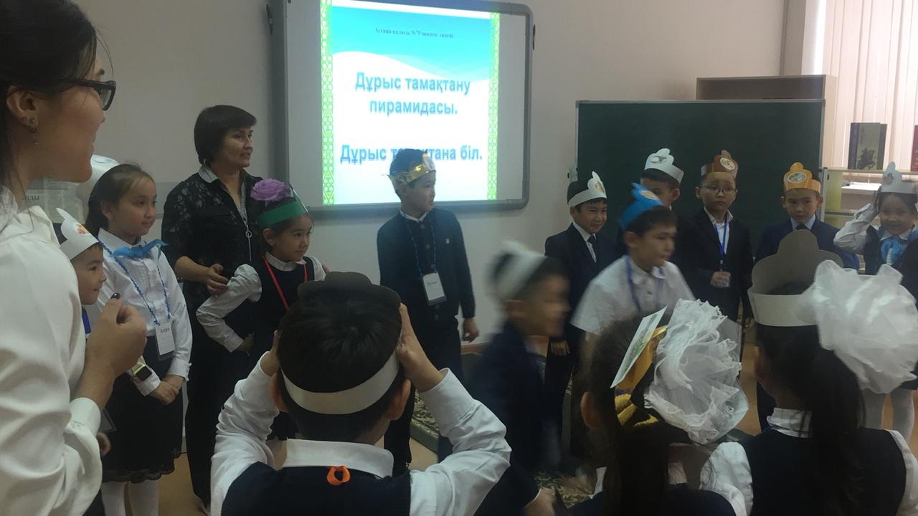

***Шаттық щеңбері. «Орныңды тап» ойыны***

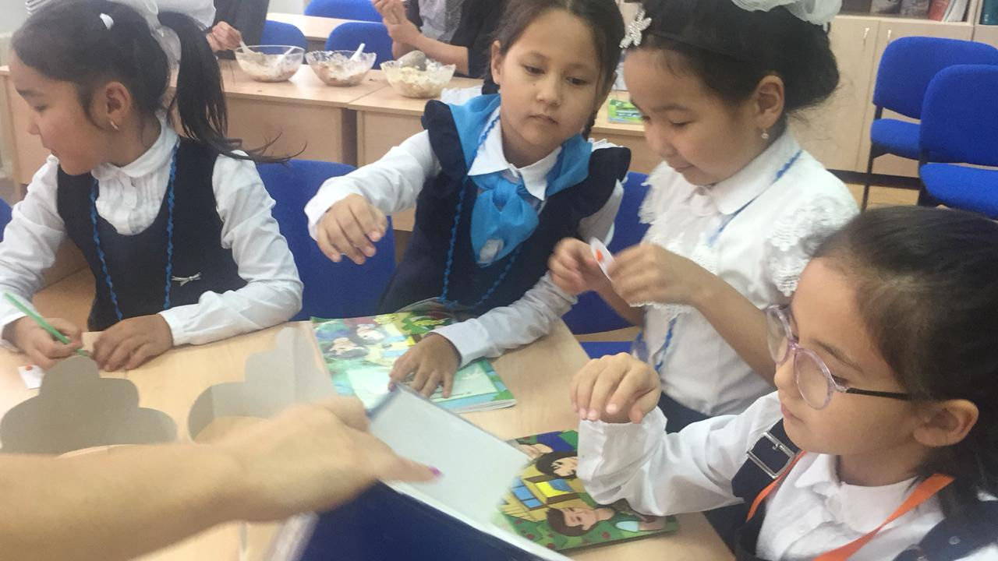

***Топпен жұмыс***

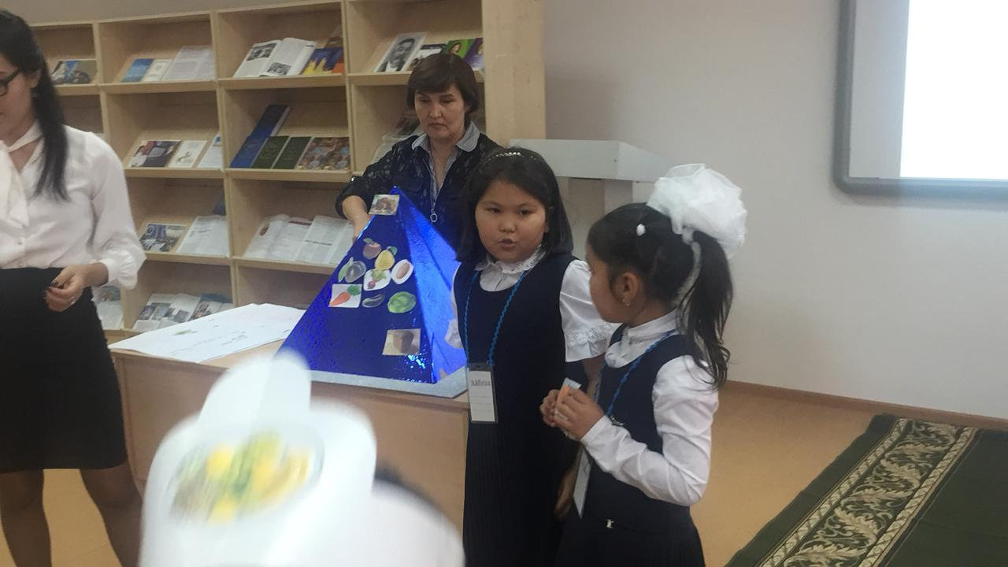

***Кері байланыс беру сәті***